BÁO CÁO THỰC HÀNH

**Bài thực hành số 1 & 2 : OpenStack & OpenStack API**

**Môn học:** HỆ TÍNH TOÁN PHÂN BỐ

**Lớp:** NT533.P12

**THÀNH VIÊN THỰC HIỆN (Nhóm xx):**

|  |  |  |
| --- | --- | --- |
| **STT** | **Họ và tên** | **MSSV** |
| 1 | Trịnh Vinh Đại | 21521915 |
| 2 | Tô Lý Tiến Đạt | 21520712 |

|  |
| --- |
| **Điểm tự đánh giá** |
| **9** |

**ĐÁNH GIÁ KHÁC:**

|  |  |
| --- | --- |
| Tổng thời gian thực hiện |  |
| Phân chia công việc |  |
| Ý kiến *(nếu có)*  + Khó khăn  + Đề xuất, kiến nghị | Không có quyền tạo nhiều instance và start instance. |

Phần bên dưới của báo cáo này là báo cáo chi tiết của nhóm thực hiện

# BÁO CÁO CHI TIẾT

## PHẦN 1: TRIỂN KHAI VÀ CẤU HÌNH OPENSTACK

### Triển khai, cấu hình hệ thống gồm 4 máy tính kết nối theo kiến trúc mạng hình sau:

Thực tế sẽ là:

B1. Tạo network nhom07_local

* Vào ***Networks*** chọn ***Create Network*** để tạo mạng mới:

* Tạo subnet cho network:

* Chọn ***Next***và bấm ***Create*** để tạo network:

B2. Tạo router nhom07_R kết nối network nhom07_local

* Vào ***Routers*** chọn ***Create Router*** để tạo router mới:

* Sau khi tạo thành công, nhấn vào tên *nhom02_R* → tab ***Interfaces*** và chọn ***Add Interface*** để kết nối network *nhom02_local*:

* Tạo interface thành công:

* Kết quả kết nối đến network nhom07_local:

B3. Tạo các networks nhom07_net01, nhom07_net02, nhom07_net03

* Tương tự yêu cầu 1:

B4. Tạo keypair: nhom07

* Vào ***Compute*** → ***Key Pairs*** chọn ***Create Key Pair*** để tạo keypair:

* Tạo thành công keypair: nhom07

* Đồng thời, một file nhom07.pem được tải về máy:

B5. Tạo các instances: nhom07_pc0, nhom07_pc1, nhom07_pc2, nhom07_pc3. Gắn Floating IP

* Vào ***Compute*** → ***Instances*** và chọn ***Launch Instance*** để tạo instance. Ở tab ***Details*** đặt tên cho instances trong ô ***Instance Name***, ở đây thực hiện với instance ***nhom07_pc0***

* Sau đó vào tab ***Source*** để chọn hệ điều hành mong muốn:

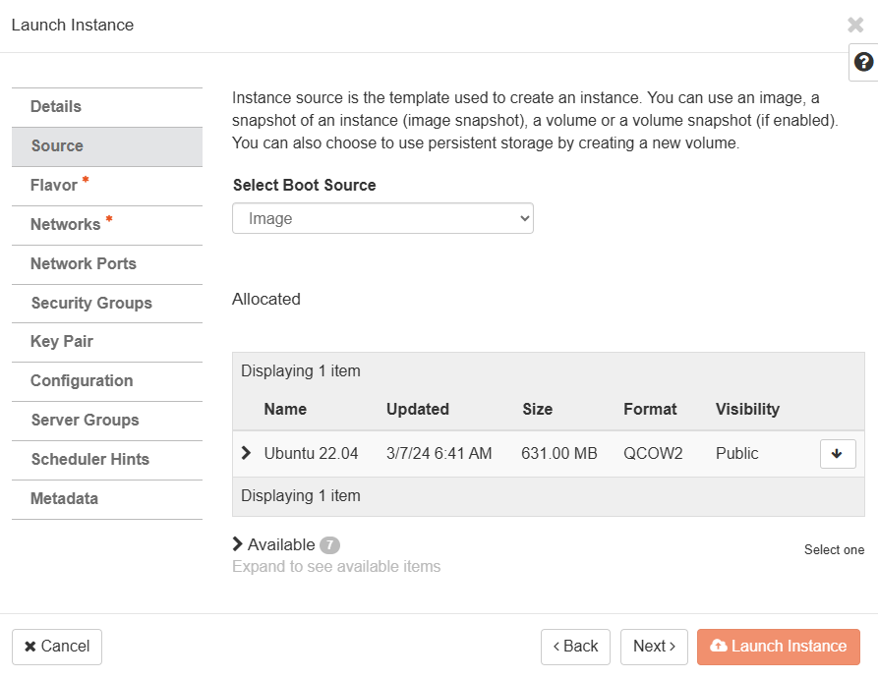

* Ở tab ***Flavor***, thực hiện chọn các thông số kĩ thuật cho PC đã được thiết lập trước:

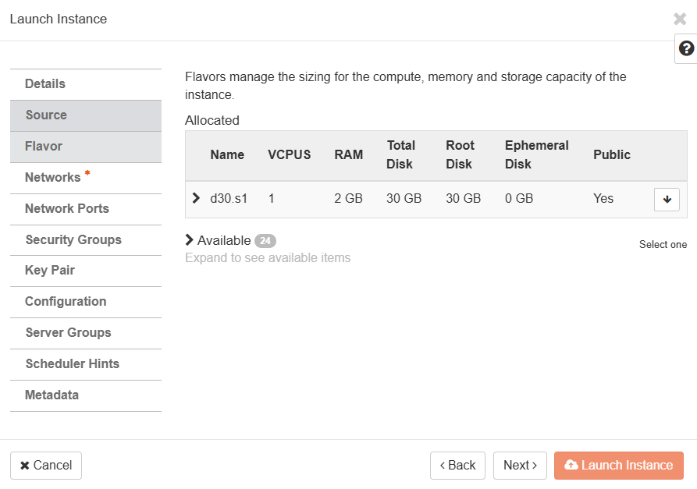

* Ở tab ***Networks***, thiết lập kết nối kênh giao tiếp giữa các instance với nhau trong cloud:

* Tại tab ***Key Pair***:

* Tại tab ***Configuration***

* Gắn ***Floating IP***:

* Tương tự với các instance nhom07_pc1, nhom07_pc2, nhom07_pc3:

B6. Add rule mở port 22, dùng putty SSH vào instances

B8. Cấu hình IP, Quagga (tham khảo hướng dẫn)

B9. Kiểm tra (ping):